PensionCareService - TSS

Historique des révisions
Date | Version | Description | Author
14/08/2018 | 0.1 | Version embryonnaire basée sur le draft du PID | JGR
25/09/2018 | 1.0 | Adaptations | WDE
15/10/2018 | 1.1 | Fausse information corrigée en section 5.2.3 | JGR
25/03/2019 | 1.2 | Change le description pour code MSG00012.  Supprime le code MSG00014. | JHO
Participants
- JGR : Julien Graisse, BCSS
- WDE : Wouter Deroey, BCSS
- JHO : Jimmy Hombrouckx, BCSS

Documents connexes
Document | Auteur
- Documentation générale relative aux définitions des messages de la BCSS  Définitions de messages des services BCSS | BCSS
- Description de l’architecture orientée service de la BCSS  Documentation relative à l’architecture orientée services | BCSS
- Liste d'actions permettant d’accéder à la plateforme de services web de la BCSS et de tester la connexion.  Accès à l’infrastructure SOA de la BCSS | BCSS
- Disponibilité et temps de réponse services en ligne BCSS  https://ksz-bcss.fgov.be/fr/a-propos-de-la-bcss/organisation-interne/ressources-informatiques/systeme-informatique | BCSS
- le PID du projet: consultatie attesten gepensioeneerden.docx | BCSS
Distribution
Révision | Destinataire(s)
0.1 | CIN, INAMI

Version | Approved by | Date
1.0

Table des matières
1 Objectif du document 3
2 Acronymes 3
3 Vue d’ensemble des services 3
3.1 Contexte 3
3.2 Fonctionnement général 3
4 Spécifications techniques du service web 4
5 Description de la logique métier 4
5.1 Contexte du système 4
5.2 Diagramme d’activité 5
5.2.1 Validation primaire de la requête et du client 5
5.2.2 Autorisation du client et du service 6
5.2.3 Validation de l’intégration du SSIN 6
5.2.4 Appel du service du fournisseur 6
5.2.5 Envoi de la réponse au client 6
6 Description des messages échangés 6
6.1 Structures communes aux opérations 6
6.1.1 Requête 6
6.1.2 Réponse 8
6.2 consultAllAttestations 10
6.2.1 Requête 11
6.2.2 Réponse 12
6.2.3 Fault 17
7 Informations complémentaires 18
7.1 Disponibilités 18
7.2 Temps de réponse 18
7.3 Volumes 18
7.4 En cas de problème 18
8 Annexes 19
8.1 Error Codes 19
8.1.1 Status Codes in the negative/positive response 19
8.1.2 ReasonCodes in the soap fault 19
8.2 Authorizations 20
8.2.1 INAMI (21/0) 20
8.3 Codes de refus d’ouverture d’un droit AMI 20
8.4 Codes d’avantages 20
8.5 Codes d’erreur CIN 21

Objectif du document
Il s’agit du Technical Spécification Service du projet Pension Care
Ce document décrit les spécificités techniques et les échanges d’informations du Webservice PensionCare de la plateforme SOA de la BCSS.
Avec ce document le (service informatique du) client doit être capable d’intégrer et d’utiliser correctement le Web Service de la BCSS. Les services qui sont publiés sur l’infrastructure de la BCSS sont l’objet de ce document.

Acronymes
- AMI : Assurance Maladie Invalidité
- BCSS : Banque Carrefour de la Sécurité Sociale
- CIN : Collège Intermutualiste National
- INAMI : Institut National d’Assurance Maladie-Invalidité
- INAMI-P : INAMI Pensions
- INASTI : Institut National d’Assurance Sociales pour Travailleurs Indépendants
- NISS : Numéro d’Identification à la Sécurité Sociale
- ONP : Organisme National des Pensions
- SFPD : Service Fédéral des Pensions – Federale Pensioen Dienst
- WSDL, XSD : Grammaire et structure de l’input et de l’output du service

Vue d’ensemble des services

Contexte
Ce service nait de la volonté de l’INAMI moderniser et optimiser les outils disponibles par l’utilisation de WebServices exclusivement d’ici le 01/01/2019. Il s’agit donc d’un projet technique remplaçant l’ancien formulaire C101 pour le suivi d’attestations de soins de santé pour pensionnés. Ces données proviennent de l’INASTI pour les pensions d’indépendants, et du SFPD pour les autres
Ce nouveau service est disponible pour l’INAMI ainsi que pour le CIN. L’objectif pour ces deux organismes est de consulter les attestations existantes dans la base de données de l’INAMI-P.

Fonctionnement général
Ce service consiste en une unique opération consultAllAttestations qui prend pour seul paramètre le NISS d’une personne et retourne la liste d’attestations de soins de santé pour pensionnés trouvées. Ces données sont stockées chez le fournisseur SMALS/INAMI-P sous commande de l’INAMI.

Spécifications techniques du service web
Le diagramme ci-dessous décrit les spécificités techniques du service.
Protocole applicatif | SOAP 1.1  Pattern wrapped document
Nom du service | PensionCareService
namespace | http://kszbcss.fgov.be/intf/PensionCareService/v1
Opération | - consultAllAttestations
SOAP Action | http:// kszbcss.fgov.be/intf/PensionCare/[OPERATION]
Messages | - [OPERATION]Request  - [OPERATION]Response  - [OPERATION]Fault
Protocole réseau | HTTPS norme TLS 1.2 avec une authentification mutuelle
Sécurité | Certificat serveur de la BCSS https://www.ksz-bcss.fgov.be/sites/default/files/assets/diensten_en_support/20180813_cbss_ssl_server_certificates.zip
Points d’entrée | tous les partenaires se connectent directement à la BCSS en HTTPS.
 | Développement | b2b-test.ksz-bcss.fgov.be:4520/<uri>
 | Acceptation | b2b-acpt.ksz-bcss.fgov.be:4520/<uri>
 | Production | b2b.ksz-bcss.fgov.be:4520/<uri>
URI | /PensionCareService/V1/consult
Interface générale | PensionCareV1.wsdl
Schéma | CommonV3.xsd  PensionCareV1.xsd

Description de la logique métier

Contexte du système
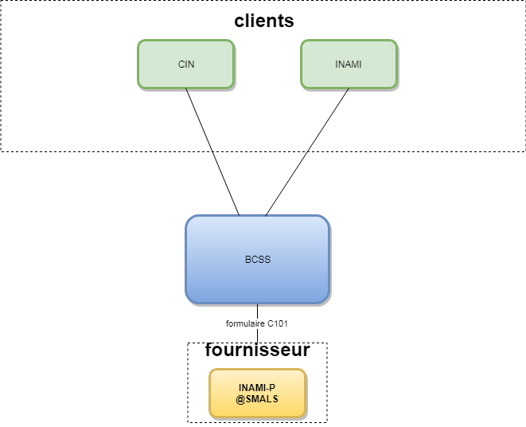
Les requêtes envoyées par les clients sont pour l’instant redistribuées en backend par la BCSS à INAMI-P sous la forme de l’ancien formulaire C101, jusqu’à création d’une interface SOA à la Smals.

Diagramme d’activité
Toute une série de validations se retrouvant dans les requêtes du client peuvent être regroupées dans le diagramme ci-dessous.
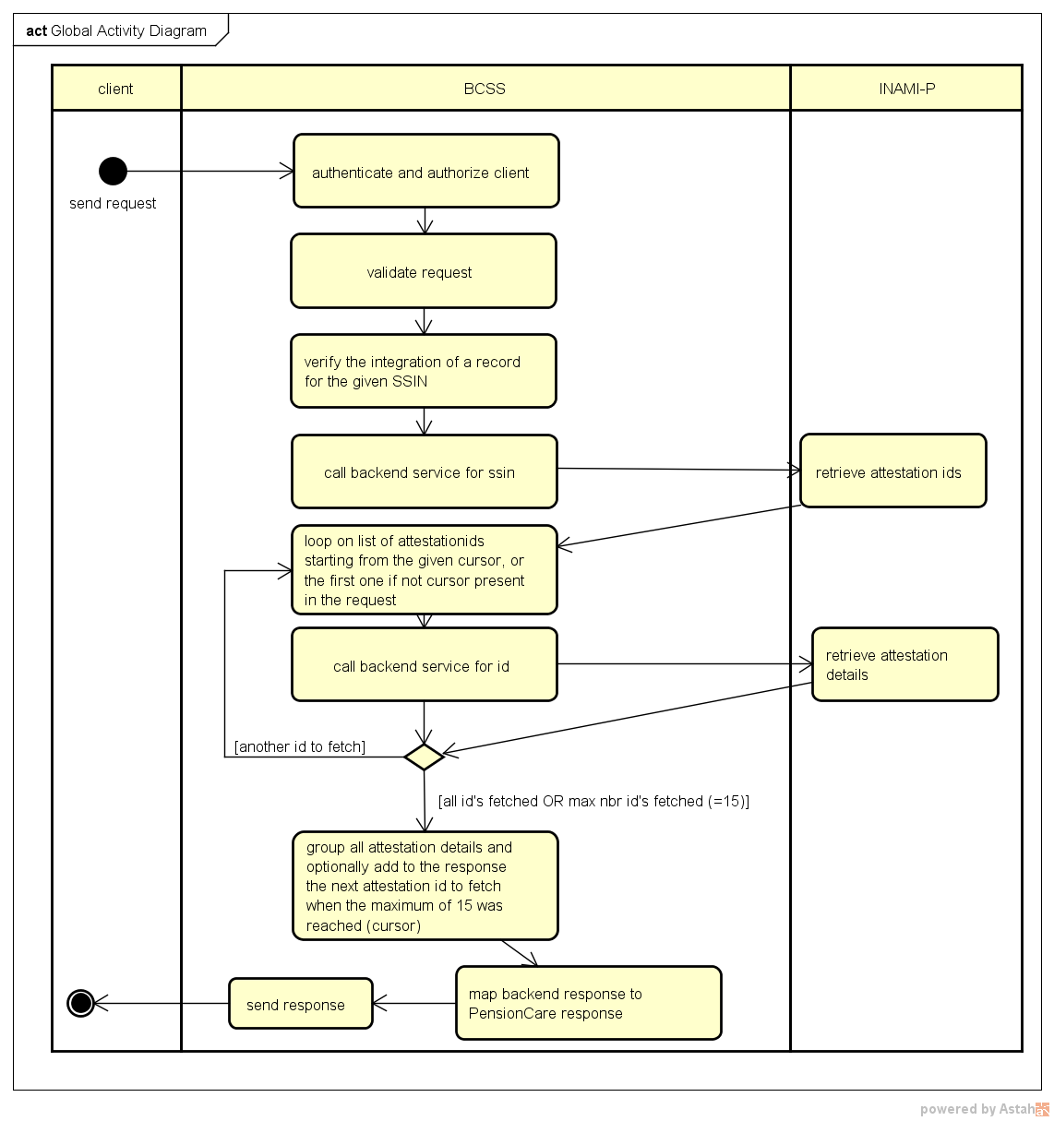
En cas d’échec, la requête est avortée et une réponse est envoyée par la CBSS au client.

Validation primaire de la requête et du client
Au cours d’une première étape, la requête est validée à titre primaire. S’agit-il d’un XML bien structuré? Est-il conforme au schéma? Le client est-il correctement connecté (authentification)? Si tel n’est pas le cas, une réponse négative est renvoyée à l’émetteur.
Validation | Action
Schéma/XML invalid request | La requête est refusée avec un fault.
Authentification failure | La requête est refusée avec un fault.

Autorisation du client et du service
La BCSS vérifie que le client qui effectue la requête possède les droits d’accéder au service et d’utiliser l’opération qu’il souhaite exécuter. Si le client possède effectivement ces droits, le processus est poursuivi. Si tel n’est pas le cas, une réponse négative est renvoyée à l’émetteur.
Validation | Action
Legalcontext invalid | La requête est refusée avec une réponse négative.
InformationCustomer not expected | La requête est refusée avec une réponse négative.

Validation de l’intégration du SSIN
La BCSS contrôle que le NISS existe et est valide(checksum). Il peut être de type RN, BIS, ou RAD. Il peut être annulé ou remplacé. S’il est remplacé, la requête porte sur le NISS remplaçant et non pas sur celui demandé. Le NISS doit avoir été intégré pour le client, c’est-à-dire que le NISS de la personne interrogée est connu pour le client pour le code qualité configuré tel que précisé dans l’annexe par client. Si la validation du NISS échoue, une réponse négative est renvoyée à l’émetteur.
Validation | Action
NISS non connu, non valide, non intégré pour le client. | La requête est refusée avec une réponse négative.

Appel du service du fournisseur
Les requêtes sont finalement envoyées à l’INAMI-P en backend. Ceci est fait premièrement en récupérant les id de toutes les attestations disponibles pour le NISS. Le système récupérera les détails pour les 15 premières id d’attestations trouvées. Quand plus de 15 id d’attestations sont présentes, le système ajoute un curseur à la réponse. Ce curseur représente l’id de la prochaine attestation. Le client pourra alors ajouter ce curseur à une requête suivante. Si un tel curseur est présent dans la requête, le système retournera les détails des 15 attestations suivantes depuis ce curseur.

Envoi de la réponse au client
La BCSS envoie une réponse au client mappée de la réponse backend et y mentionne les informations quand les fournisseurs étaient en mesure de répondre.

Description des messages échangés

Structures communes aux opérations

Requête
Chaque requête suit la structure suivante:
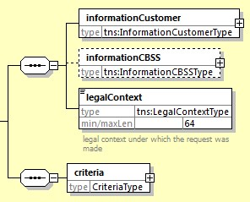

Identification du client [informationCustomer]
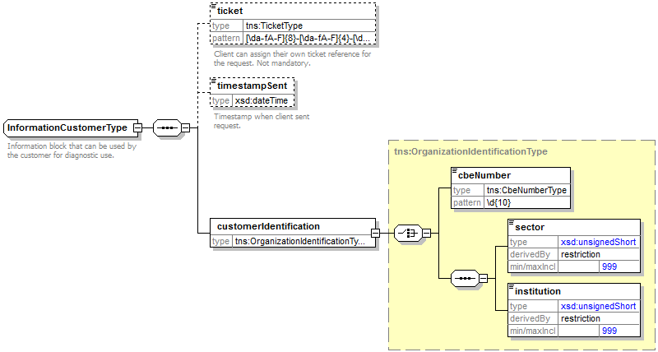
L’élément informationCustomer est fourni par le client en vue de s’identifier au niveau métier en fournissant son identification soit au niveau du réseau de la sécurité sociale, soit au niveau entreprise. Il peut contenir des références temporelles et métier.
L’identification de l’institution est définie dans un message:
- soit à l’aide de la combinaison secteur/institution pour les institutions au sein de la sécurité sociale
- soit à l’aide du numéro BCE pour les institutions ne faisant pas partie de la sécurité sociale ou encore pour les institutions pour lesquelles ce numéro BCE offre une valeur ajoutée en plus de l'utilisation du secteur/de l’institution

Identification de la BCSS [informationCBSS]
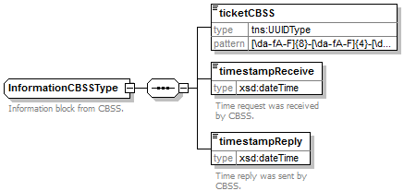
L’élément informationCBSS, facultatif en requête, est complété par la BCSS et dispose de diverses informations nécessaires au logging et au support.

Contexte légal de l’appel [legalContext]
L’élément legalContext permet de définir dans quel cadre légal est émise la requête. Il s’agit d’un string de maximum 64 caractères. Les contextes légaux autorisés pour le client seront spécifiés en annexe.

Critère de la requête [criteria]
Cet élément est spécifique à toute opération et décrit les critères de la recherche. Notez que chaque requête doit indiquer les sources à consulter.

Réponse
Chaque réponse suit la structure suivante :
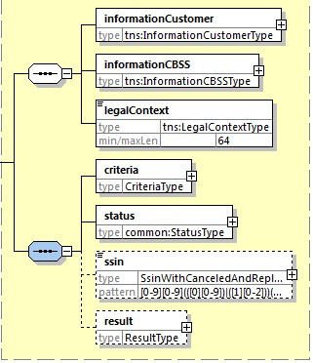

Identification du client [informationCustomer]
Est copiée de la requête.

Identification de la BCSS[informationCBSS]
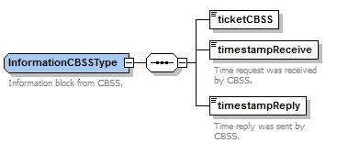
L’élément informationCBSS, facultatif dans la requête, est complété par la BCSS dans la réponse. Il contient diverses informations nécessaires au logging et au support.

Cadre légal[legalContext]
Est copiée de la requête.

Critères de la requête [criteria]
Est copiée de la requête.

SSIN [ssin]
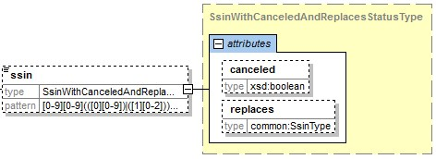
Si le NISS existe et est valide, cet élément se réfère au status du NISS du critère tel que validé par la BCSS. Supposant que l’élément NISS du critère contient « A », alors l’élément NISS dans la réponse contient, selon les règles de ce service, les valeurs suivantes :
- Si A existe et est actif : <ssin>A</ssin>
- Si A existe et est annulé : <ssin canceled="true">A</ssin>
- Si A existe et est remplacé par B : <ssin replaces="A">B</ssin>
- Si A existe et est remplacé par B, B étant annulé : <ssin replaces="A" canceled="true">B</ssin>
Remarque: Le service ne se bloque pas sur un NISS annulé ou remplacé. Un NISS annulé/remplacé ne se remarque qu’à l’attribut canceled/replaces. Le service utilise en cas de remplacement le NISS remplaçant (B) pour récolter les données chez le fournisseur.

Status de la réponse [status]
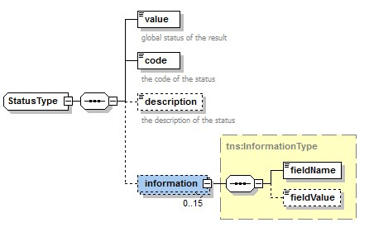
L’élément status est présent dans chaque réponse de la BCSS et représente le statut global du traitement de la requête. Il est constitué des éléments :
- value : énumération donnant une indication générale sur le statut de la réponse. 3 valeurs sont possibles :
Valeur | Description
DATA_FOUND | Le traitement s’est déroulé avec succès.
NO_DATA_FOUND | Le traitement s’est déroulé avec succès, mais avec warning ou données filtrées
NO_RESULT | Le traitement ne s’est pas déroulé avec succès. Erreur de validation au niveau backend, ou de la BCSS.

- code : plus précis que l’élément value, ce champ contient un code business propre au service.
- description : cet élément donne une explication sur la signification du champ code
- information : cet élément est rempli dans le cas où davantage d’informations doivent être ajoutées dans le statut afin d’avoir une explication complémentaire
Voir annexe pour les différentes valeurs possibles pour l’élément status.

consultAllAttestations
Cette opération permet au client d’obtenir la liste d’attestations de soins de santé pour une personne sur une période donnée.

Requête
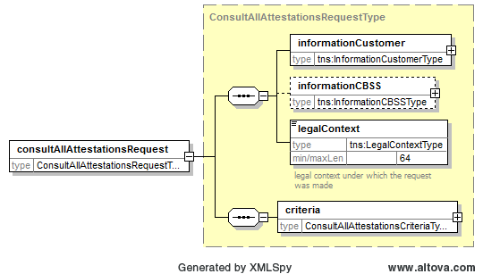

Élément | Description
informationCustomer | Voir 6.1.1.1.
informationCBSS | Voir 6.1.1.2. Ne doit pas être rempli par le client.
legalContext | Voir 6.1.1.3. Doit être rempli par le client tel que précisé dans l’annexe par client.
criteria | Les paramètres de la requête. Voir 6.2.1.1

ConsultAllAttestationsCriteriaType
Les critères de la requête.
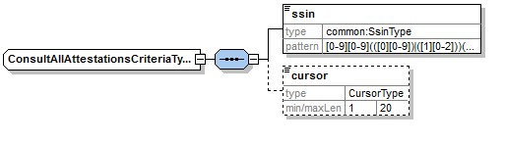
Élément | Description
ssin | Numéro de l’identification de la sécurité sociale de la personne recherchée
cursor | Le curseur tel que décrit en 5.2.4

Réponse
La réponse métier peut être négative ou positive. Le message réponse XML est identifiable par son nom d’opération suivi de Response. Il contient toujours les éléments présentés dans les sous-parties suivantes.
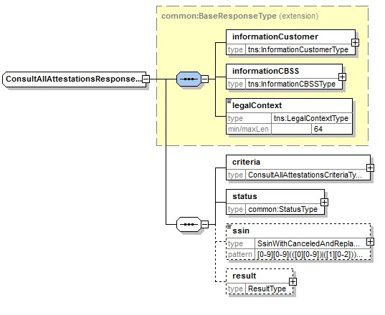
Élément | Description
informationCustomer | Est copié de la requête.
informationCBSS | Fourniture du ticket de la transaction ainsi que des dates et heures de traitement. Voir 6.1.2.2
legalContext | Est copié de la requête.
criteria | Est copié de la requête.
status | Voir 6.1.2.1
ssin | Voir 6.1.2.2
result | La liste d’attestations. Voir 6.1.2.2  - Si pas d’attestation disponible, ce bloc sera absent et le statut renverra ‘NO_DATA_FOUND’ avec comme code MSG00100.  - Si la requête backend pour l’une des attestation échoue un SOAP Fault sera envoyé.

ResultType [result]
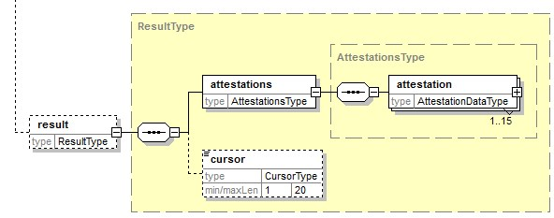
Élément | Description
attestations | List of attestations.
cursor | Le curseur tel que décrit en 5.2.4

AttestationDataType
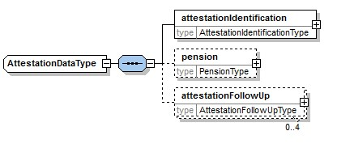
Élément | Description
attestationIdentification | Voir 6.2.2.2.1
pension | Voir 6.2.2.2.2
attestationFollowUp | Voir 6.2.2.2.3

AttestationIdentificationType
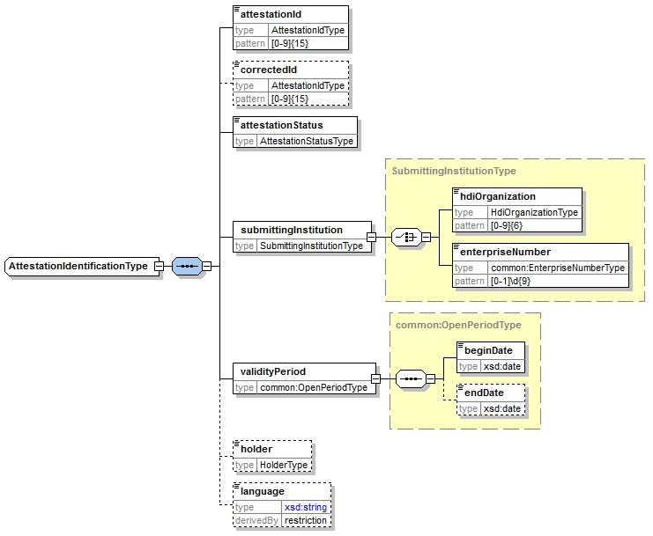
Élément | Description
attestationId | Positions 1 & 2 : année de l’attestation  Positions 3 à 5 : institution envoyant le message (101 = ONP, 201= cadastre des pensions, 311 = INASTI)  Positions 6 à 13 : numéro de séquence connu de chaque institution envoyant le message  Positions 14 et 5 : checksum
correctedId | L’ancienne ID en cas de correction
attestationStatus | Valeurs possibles :  - CREATION  - MODIFICATION  - PAPER_DUPLICATE  - CANCELLATION  - DIGITAL_DUPLICATE
submittingInstitution | Choix entre :
hdiOrganization | Le code de l’émetteur :  - 100001 pour l’ONP  - 100021 pour l’INASTI  - Pour le cadastre des pensions, le numéro AMI de l’institution octroyante
enterpriseNumber | Le numéro CBE de l’institution s’il est présent dans le backend, sinon le hdiOrganization (voir ci-dessus)
validityPeriod | La période de validité de l’attestation
holder | Valeurs possibles :  - DIGITAL  - PAPER  - RESENT_IN_DIGITAL
language | FR_NL : Français / Néerlandais (les attestations papier étaient recto-verso)  DE : Allemand

PensionType
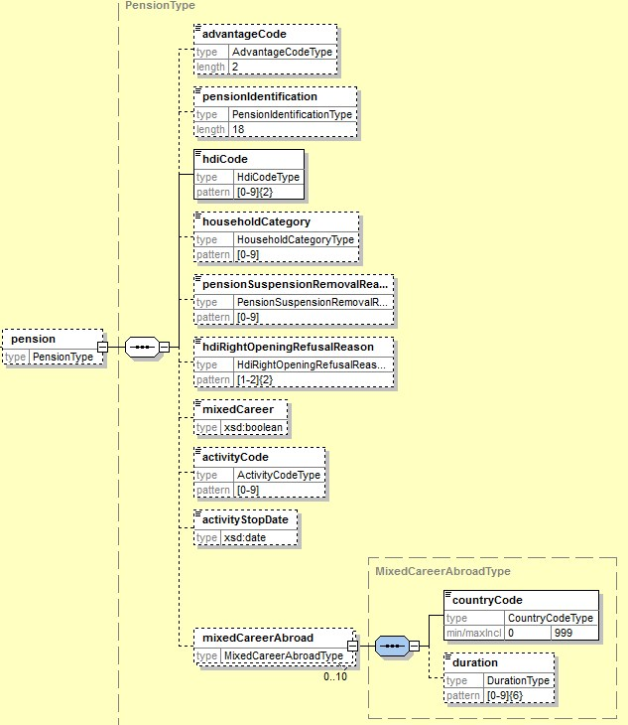
Élément | Description
advantageCode | Voir 8.4
pensionIdentification | Numéro d’identification de la pension
hdiCode | Le code AMI
householdCategory | 0 : Non déclaré  1 : Pension de ménage  2 : Pension isolée
pensionSuspensionRemovalReason | 0 : aucun code 20 ou 25  1 : Remariage  2 : Tarif familial avantageux  3 : Apposition d’une activité non-autorisée  4 : Veu(f/ve) – 45 ans sans enfants dûs  5 : Peine de prison  6 : Allocation  7 : autre
zhdiRightOpeningRefusalReason | Voir annexe 8.3
mixedCareer | Booléen indiquant son existence ou non. Seulement Valable pour les indépendants
activityCode | 0 : Plus d’activité  1 : Activité autorisée  2 : Activité non-autorisée
activityStopDate | Date de fin d’activité (si code 0 ci-dessus)
mixedCareerAbroad | Liste en cas de carrière à l’étranger.  countryCode est le code INS du pays  duration est formé comme suit :  Positions 1 & 2 : le nombre d’années  Positions 3 & 4 : le nombre de mois  Positions 5 & 6 : le nombre de jours

AttestionFollowUpType
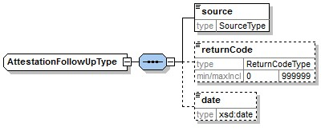
Élément | Description
source | Peut valoir :  - CBSS  - NICCIN  - R101  - P101
returnCode | Le code d’erreur de retour de l’institution. Voir 8.4
date | La date correspondante

Fault
La réponse en cas d’exception Un SoapFault est utilisé dans le cas d’une erreur technique. Les codes et descriptions figurent en annexe:
<soapenv:Envelope xmlns:soapenv="http://schemas.xmlsoap.org/soap/envelope/">
<soapenv:Body>
<soapenv:Fault>
<faultcode>[faultCode]</faultcode>
<faultstring>[faultstring]</faultstring>
<faultactor>http://www.ksz-bcss.fgov.be</faultactor>
<detail>
<ses:[OPERATION]Fault xmlns:ses="http://kszbcss.fgov.be/intf/PensionCareService/v1">
</ses:[OPERATION]Fault>
</detail>
</soapenv:Fault>
</soapenv:Body>
</soapenv:Envelope>

element | values
<faultCode> | Origine de l'erreur: [soapenv:Client,soapenv:Server]
<faultString> | Description de l’erreur, voir annexe.
<faultActor> | http://www.ksz-bcss.fgov.be
<detail> | cbssFault tel que précisé ci-dessous
Le bloc détails contient les éléments suivants:
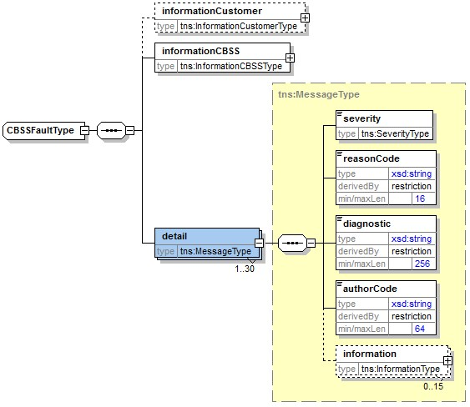
Élément | Description
informationCustomer | Copié de la requête
informationCBSS | Complété par la BCSS
detail/severity | Une constante indiquant la sévérité du problème. Valeurs possibles : INFO, WARNING of FATAL. Voir annexe
detail/reasonCode | Un code indiquant le problème. Voir annexe
detail/diagnostic | Une description du code reasonCode. Voir annexe
detail/authorCode | L’auteur du code.  Pour ce service, l’auteur est http://www.ksz-bcss.fgov.be/
detail/information | Liste d’informations complémentaires au statut. Cette information est composée d’un nom de champ et d’une valeur pour ce champ.

Informations complémentaires

Disponibilités
Le service doit être disponible tous les jours de la semaine entre 4h du matin et 20h le soir à 99,5%. Le reste du temps, des périodes d’indisponibilité peuvent survenir. Comme mentionné sur le site web de la BCSS, nous garantissons une disponibilité pendant 98% du temps. « Le système informatique de la BCSS est disponible en permanence 24/24 et 7/7 à concurrence d'au moins 98% du temps pour les institutions connectées »

Temps de réponse
En ce qui concerne le temps de réponse total, la BCSS ne peut offrir de garanties étant donné que celui-ci dépend du temps de réponse auprès des fournisseurs. Toutefois, nous utilisons comme règle pratique 90% < 1sec, 95% < 2 sec et nous vous renvoyons à cet effet au site web de la BCSS .

Volumes
.

En cas de problème
En cas de problèmes avec ce service ou avec un autre service, veuillez contacter le service desk:
- par téléphone au numéro 02-741 84 00 entre 8 et 16 h 30 les jours ouvrables,
- par courriel à l’adresse: servicedesk@ksz-bcss.fgov.be.
Veuillez prévoir les informations suivantes concernant le problème (voir aussi notre site web)
- messages, demande, et réponse. Ou si cela n’est pas possible:
  - Ticket du message, à savoir le ticket BCSS (de préférence) ou la référence du message qui a été ajoutée par le client même au message
  - Date et heure de la requête
- L’environnement dans lequel le problème se produit (acceptation ou production)
Le nom du service tel que fourni par la BCSS, en l’espèce « PensionCareService» .

Annexes

Error Codes

Status Codes in the negative/positive response
Code | Value | Description
MSG00000 | DATA_FOUND | Treatment successful
MSG00100 | NO_DATA_FOUND | Treatment successful, but no attestation found for the given ssin
MSG00005 | NO_RESULT | The SSIN given in request does not exist.
MSG00011 | NO_RESULT | The SSIN in request is not valid (checksum error).
MSG00012 | NO_RESULT | The SSIN is not sufficiently integrated for your organization.
MSG00013 | NO_RESULT | Access to this operation is not allowed with the given legalcontext and credentials.
PEC00001 | NO_RESULT | The given cursor does not exist for the given ssin

ReasonCodes in the soap fault
ReasonCode | Severity | FaultCode | FaultString / Diagnostic | Comment
MSG00002 | FATAL | soapenv:Server | Error in communication with the destination/supplier.  Possible Informations :  FieldName FieldValue  Schema validation error on response from backend X [the schema validation error]  SoapFault received from backend X [information on the soapfault from backend]  Unexpected response from backend X [information on the unexpected response]
MSG00003 | FATAL | soapenv:Server | Internal Error | An unexpected error in the application at the CBSS.
MSG00004 | FATAL | soapenv:Client | The request has an invalid structure  Possible Informations :  FieldName FieldValue  error message [the schema validation error]
MSG00015 | FATAL | soapenv:Client | AAAPolicy authorization refused  Possible Informations :  FieldName FieldValue  error message [the schema validation error]
MSG00016 | FATAL | soapenv:Client | Invalid WS-Security signature  Possible Informations :  FieldName FieldValue  error message [the schema validation error]

Authorizations

INAMI (21/0)
Legalcontext | Quality code | Integration control
NIHDI :CHECK_PERSON | 21/0 1 | No control

Codes de refus d’ouverture d’un droit AMI
11 | Rustpensioen, van gescheiden echtgenote
12 | Rustpensioen, wegens politiek mandaat (FOD Financiën)
13 | Rustpensioen, niet tenminste één jaar activiteit rechtvaardigend (RSVZ)
14 | Rustpensioen, van zuivere grensarbeider of grensarbeider met periodes van ziekte (RVP)
15 | Rustpensioen, wegens vrijwillige stortingen (Art. 3 ter)
16 | Rustpensioen, wees
17 | Rustpensioen, hertrouwde weduwe overheid
18 | Rustpensioen, geen recht op ZIV
21 | Overlevingspensioen, van gescheiden echtgenote
22 | Overlevingspensioen, wegens politiek mandaat (FOD Financiën)
23 | Overlevingspensioen, niet tenminste één jaar activiteit rechtvaardigend (RSVZ)
24 | Overlevingspensioen, van zuivere grensarbeider of grensarbeider met periodes van ziekte (RVP)
25 | Overlevingspensioen, wegens vrijwillige stortingen (Art. 3 ter)
26 | Overlevingspensioen, wees
27 | Overlevingspensioen, hertrouwde weduwe overheid
28 | Overlevingspensioen, geen recht op ZIV

Codes d’avantages
Zie pensionkadaster
Administratie der Pensioenen:
- A1 Invaliditeit van koloniaal pensioen
- K1 Andere voordelen.
RSZPPO:
- B1 Burgemeester
- B2 Schepen
- B3 Voorzitter van een OCMW
- B4 Administratief personeel
- B5 Provinciegouverneur
- B6 Gemeenteraadslid
- B7 Bestendig afgevaardigde
Voordelen uitsluitend onderworpen aan de ZIV-inhouding
- ZV slechts onderworpen aan de ZIV-inhouding
Andere organismes:
- 00 voordeel onderworpen aan de ZIV-inhouding en Solidariteitsbijdrage: men moet de uniciteit van de identificatie waarborgen, anders een volgnummer gebruiken K1, K2 …K9; L1, L2…….L9

Codes d’erreur CIN
000000 Attest aanvaard
000001 Attest niet correct opgemaakt
000002 Datum foutief of onbestaand
000005 Aard van het attest foutief
000033 INSZ geïntegreerd voor verkeerde persoon door Ziekenfonds of Landsbond
000034 INSZ geïntegreerd voor verkeerde persoon door afzender
000035 INSZ niet gekend op ziekenfondsniveau
000036 INSZ niet gekend in personenrepertorium van het NIC
000037 Identiek record reeds ontvangen
000040 “Nummer te verbeteren attest” ontbreekt OF “Aard van het attest” foutief
000041 Dubbele inschrijving in personenrepertorium van het NIC
000044 Annulatie definitief antwoord + vraag om het elektronisch bericht terug op te
sturen zowel voor aanvaarde als voor verworpen berichten.
000055 Probleem met het KBO-nummer.
000056 INSZ opgeslagen in wachtkamer

